新桥街道中心幼儿园中三班幼儿一日生活动态记录
自主来园：
今日来园人数28人，程诺、钱宣妤、万灵杰缺勤。
自主服务与问好：
来园后孩子们能自己独立走到班级并主动与老师打招呼的幼儿有：陈盼、李宇涵、郑雅姝、徐梓嘉、缪欣妍、金栩萌、唐锦轩、高文浩、欧阳悦、蒋绍文、巢熠阳、王钧逸、穆永泽、何书泽、吉思远、陈晓蕊、贾清晨、叶歆雅、任伊桐、周扬、杨芷若、柳晨熙、丁妤暄、陈雨航、韩璟昱、张砚钧、朱姝妍、方雅颂。
进班后能自己将物品放置抽屉并将水杯绕好放在水杯架的幼儿有：陈盼、李宇涵、郑雅姝、徐梓嘉、缪欣妍、金栩萌、唐锦轩、高文浩、欧阳悦、蒋绍文、巢熠阳、王钧逸、穆永泽、何书泽、吉思远、陈晓蕊、贾清晨、叶歆雅、任伊桐、周扬、杨芷若、柳晨熙、丁妤暄、陈雨航、韩璟昱、张砚钧、朱姝妍、方雅颂。

.........................................................
区域游戏情况：
今天游戏中能够积极参与区域的幼儿有：陈盼、李宇涵、郑雅姝、徐梓嘉、缪欣妍、金栩萌、唐锦轩、高文浩、欧阳悦、蒋绍文、巢熠阳、王钧逸、穆永泽、何书泽、吉思远、陈晓蕊、贾清晨、叶歆雅、任伊桐、周扬、杨芷若、柳晨熙、丁妤暄、陈雨航、韩璟昱、张砚钧、朱姝妍、方雅颂。
其中能够提前做好区域游戏计划快速选好自己想玩区域的幼儿有：陈盼、李宇涵、郑雅姝、徐梓嘉、缪欣妍、金栩萌、唐锦轩、高文浩、欧阳悦、蒋绍文、巢熠阳、王钧逸、穆永泽、何书泽、吉思远、陈晓蕊、贾清晨、叶歆雅、任伊桐、周扬、杨芷若、柳晨熙、丁妤暄、陈雨航、韩璟昱、张砚钧、朱姝妍、方雅颂。
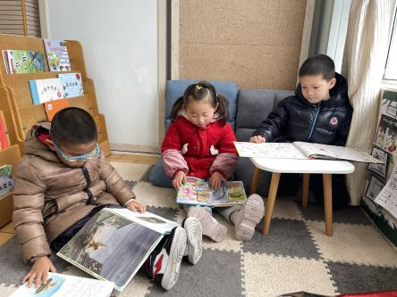  图书区：蒋绍文、方雅颂、巢熠阳 | 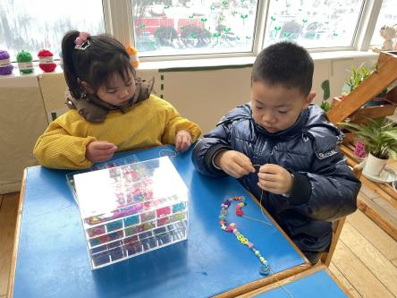  生活区：周扬、任伊桐 | 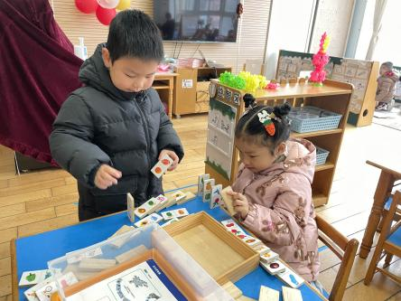  益智区：张砚钧、陈晓蕊
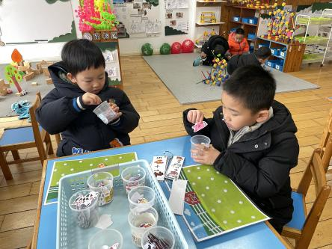  益智区：吉思远、何书泽 | 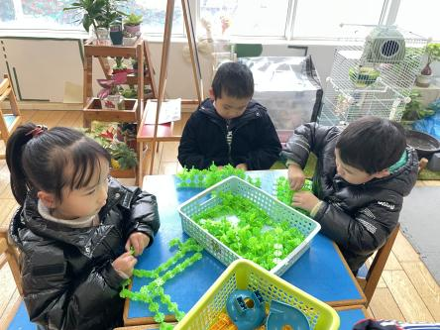  桌面建构：贾清晨、韩璟昱、柳晨熙 | 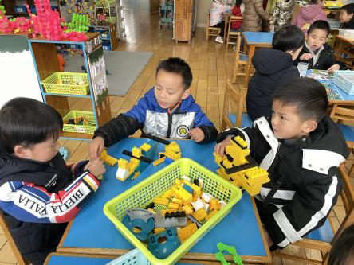  桌面建构：陈雨航、李宇涵、穆永泽
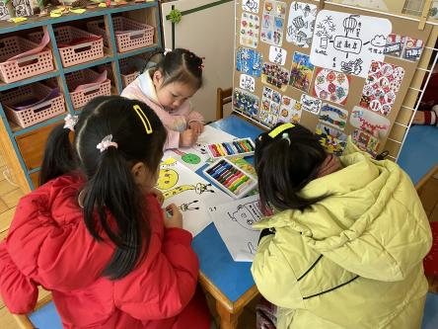  美工区：缪欣妍、欧阳悦、丁妤暄 | 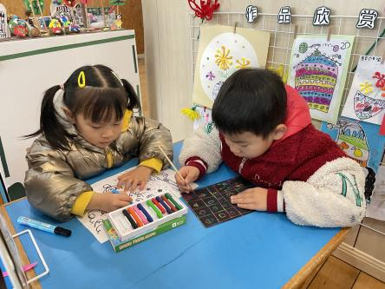  美工区：郑雅姝、高文浩 | 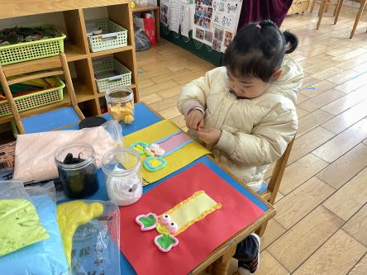  美工区：金栩萌
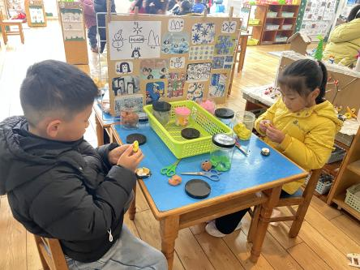  美工区：徐梓嘉、杨芷若 | 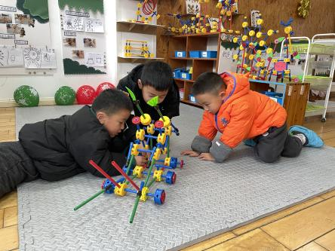  万能工匠：陈盼、王钧逸、唐锦轩 | 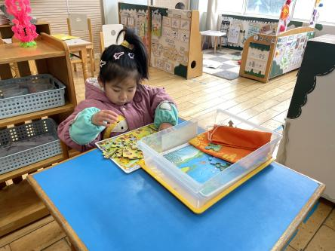  益智区：叶歆雅

生活活动情况：
今天的早点是牛奶、核桃仁、旺仔小馒头、熊字饼干和黑麦海盐饼干。
吃完能够进行漱口并将牛奶杯送到相应位置的幼儿有：陈盼、李宇涵、郑雅姝、徐梓嘉、缪欣妍、金栩萌、唐锦轩、高文浩、欧阳悦、蒋绍文、巢熠阳、王钧逸、穆永泽、何书泽、吉思远、陈晓蕊、贾清晨、叶歆雅、任伊桐、周扬、杨芷若、柳晨熙、丁妤暄、陈雨航、韩璟昱、张砚钧、朱姝妍、方雅颂。
其中能够迅速吃完点心并保持桌面整洁的幼儿有：陈盼、李宇涵、郑雅姝、徐梓嘉、缪欣妍、金栩萌、唐锦轩、高文浩、欧阳悦、蒋绍文、巢熠阳、王钧逸、穆永泽、何书泽、吉思远、陈晓蕊、贾清晨、叶歆雅、任伊桐、周扬、杨芷若、柳晨熙、丁妤暄、陈雨航、韩璟昱、张砚钧、朱姝妍、方雅颂。

.........................................................
集体活动情况：
《语言：雪房子》
《雪房子》讲述了一个寒冷的冬天里，小动物们在一个雪球里共度冬天的故事。故事线索明晰，情节富有童趣，用简单重复的对话营造了一个温馨友爱的氛围，表达了同伴间要友好相处、互相帮助、互相关爱的主题，它出人意料的结局——“雪房子融化，春天来了”——富有童趣，引的幼儿开怀大笑。本次活动引导孩子们欣赏、理解故事内容，运用语言与肢体动作重温小动物之间的友谊，体验相互关爱、友好相处的情感。
其中能运用语言、肢体动作等方式表达自己对故事的理解的幼儿有：陈盼、李宇涵、郑雅姝、徐梓嘉、缪欣妍、金栩萌、唐锦轩、高文浩、欧阳悦、蒋绍文、巢熠阳、王钧逸、穆永泽、吉思远、陈晓蕊、叶歆雅、周扬、杨芷若、柳晨熙、丁妤暄、陈雨航、张砚钧、朱姝妍、方雅颂。
.........................................................
午餐情况：
今天的午餐是血糯米饭、糖醋排骨炒年糕、胡萝卜炒花菜、青菜山药木耳汤。
餐前各小组幼儿有序如厕、洗手、开好大炮，做好餐前准备。洗好手后小朋友开好大炮有序排好队自主端饭菜。所有的幼儿都能两只小手端住碗，并有序的行径。
午餐时，随着舒缓柔和的轻音乐，幼儿用正确的姿势午餐小脚放在桌子下面，身体朝向桌子一手扶碗一手拿勺。安静的进餐，知道一口饭一口菜，举手添汤；餐后自主送碗勺后自主拿取苹果，苹果吃完洗手漱口擦嘴巴做好餐后卫生管理。
自主进餐并光盘行动的幼儿有：陈盼、李宇涵、郑雅姝、徐梓嘉、缪欣妍、金栩萌、唐锦轩、高文浩、欧阳悦、蒋绍文、巢熠阳、王钧逸、穆永泽、何书泽、吉思远、陈晓蕊、贾清晨、叶歆雅、任伊桐、周扬、杨芷若、柳晨熙、丁妤暄、陈雨航、韩璟昱、张砚钧、朱姝妍、方雅颂。
.........................................................
午睡情况：
散步后孩子们主动塞好小椅子自主如厕，进入午睡室后主动将鞋子摆整齐，放在指定的位置。今天28位幼儿听完睡前故事在12点30分左右进入睡眠的状态分别是：陈盼、李宇涵、郑雅姝、徐梓嘉、缪欣妍、金栩萌、唐锦轩、高文浩、欧阳悦、蒋绍文、巢熠阳、王钧逸、穆永泽、何书泽、吉思远、陈晓蕊、贾清晨、叶歆雅、任伊桐、周扬、杨芷若、柳晨熙、丁妤暄、陈雨航、韩璟昱、张砚钧、朱姝妍、方雅颂。
睡前能自主尝试盖被子的幼儿有：陈盼、李宇涵、郑雅姝、徐梓嘉、缪欣妍、金栩萌、唐锦轩、高文浩、欧阳悦、蒋绍文、巢熠阳、王钧逸、穆永泽、何书泽、吉思远、陈晓蕊、贾清晨、叶歆雅、任伊桐、周扬、杨芷若、柳晨熙、丁妤暄、陈雨航、韩璟昱、张砚钧、朱姝妍、方雅颂。
.........................................................
老师的话：
1.各位家长，明天我们将开展科学活动：好玩的冰🧊，请家长们今晚带孩子用一次性杯子（最好是透明的塑料杯），倒入半杯干净的水，放在冰箱里冻一晚于明早带来，我们将引导幼儿通过看、摸、摔、等多种方法感受冰🧊的特征，在玩冰过程中感受大自然的有趣，感谢大家的配合

